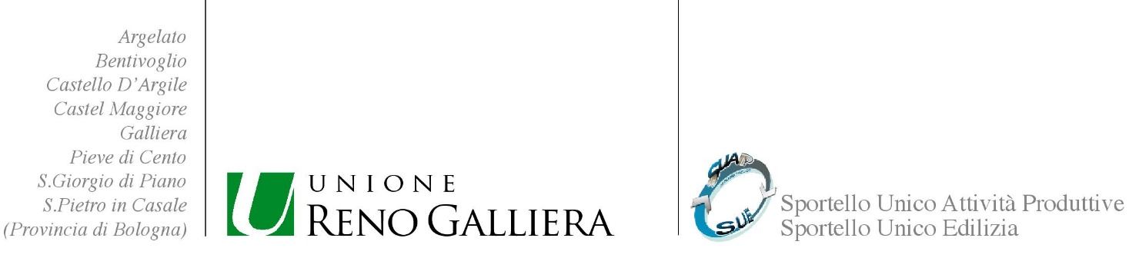
Numero di protocollo

comune di
AUTOCERTIFICAZIONE
TERRE E ROCCE DA SCAVO - RIUTILIZZO DEL SUOLO NELLO STESSO SITO IN CUI E’ STATO SCAVATO
ai sensi dell’art. 185, comma 1, lett. c) del D.Lgs. n. 152/06 e s.m.i.

Il sottoscritto titolare del Permesso di Costruire / della S.C.I.A. / della C.I.L.A.
COGNOME E NOME |  |  | CODICE FISCALE
INDIRIZZO |  |  |  |  | NUMERO CIVICO
C.A.P. | COMUNE |  |  |  | PROVINCIA
TELEFONO FISSO |  | FAX |  | TELEFONO MOBILE
INDIRIZZO DI POSTA ELETTRONICA |  |  | INDIRIZZO DI POSTA ELETTRONICA CERTIFICATA

in qualità di (per persone giuridiche):
PRESIDENTE / LEG. RAPPRESENTANTE / ECC... |  |  | RAGIONE SOCIALE DELLA DITTA
INDIRIZZO |  |  |  |  | NUMERO CIVICO
C.A.P. | COMUNE |  |  |  | PROVINCIA
TELEFONO FISSO |  | FAX |  | TELEFONO MOBILE
INDIRIZZO DI POSTA ELETTRONICA |  |  | INDIRIZZO DI POSTA ELETTRONICA CERTIFICATA

Consapevole delle sanzioni penali, nel caso di dichiarazioni non veritiere, di formazione o uso di atti falsi, richiamate dall’art. 76 del D.P.R. n. 445 del 28/12/2000 e s.m.i., nonché della decadenza dai benefici conseguenti al provvedimento eventualmente emanato sulla base della dichiarazione non veritiera, qualora dal controllo effettuato emerga la non veridicità del contenuto di taluna delle dichiarazioni rese (art. 75 del D.P.R. 445/2000)

DICHIARA
- la non contaminazione delle terre scavate e da riutilizzare nello stesso, in particolare che non sono superati i valori delle concentrazioni di soglia di contaminazione di cui alle colonne A e B della tabella 1 dell’Allegato 5 alla parte IV del D.Lgs. n. 152/2006 e s.m.i., con riferimento alle caratteristiche delle matrici ambientali e alla destinazione d’uso urbanistica, e i materiali non costituiranno fonte di contaminazione diretta o indiretta per le acque sotterranee, fatti salvi i valori di fondo naturale;
- che l’area interessata non è mai stata oggetto di fonti di pressione ambientale né di potenziali impatti;
- che l’area interessata non presenta evidenza di matrici di riporto (miscela eterogenea di materiale di origine antropica, quali residui e scarti di produzione e di consumo, e di terreno, che compone un orizzonte stratigrafico specifico rispetto alle caratteristiche geologiche e stratigrafiche naturali del terreno in un determinato sito e utilizzati per la realizzazione di riempimenti, di rilevati e di reinterri;
- che dai lavori di:
TIPO DI INTERVENTO DA REALIZZARE
DA REALIZZARE IN VIA | NUMERO CIVICO
TRATTANDOSI DI
 area verde pubblico, privato e residenziale, agricola
 sito commerciale, industriale, artigianale

non assoggettati per tipologia progettuale alle procedure di cui ai Titoli II e III-bis, della Parte II, del D.Lgs. n. 152/2006 e s.m.i. (VIA / AIA), risulterà un quantitativo di materiale di scavo da utilizzare nello stesso sito pari a:
mc |  | di materiale di tipologia

Dichiarano di essere informati, ai sensi e per gli effetti di cui all’art. 13 del D.Lgs. 196/2003 che i dati personali raccolti saranno trattati, anche con strumenti informatici, esclusivamente nell’ambito del procedimento per il quale la presente dichiarazione viene resa.

Data .

IL PROPRIETARIO/COMMITTENTE ___________________________________
(firma)

